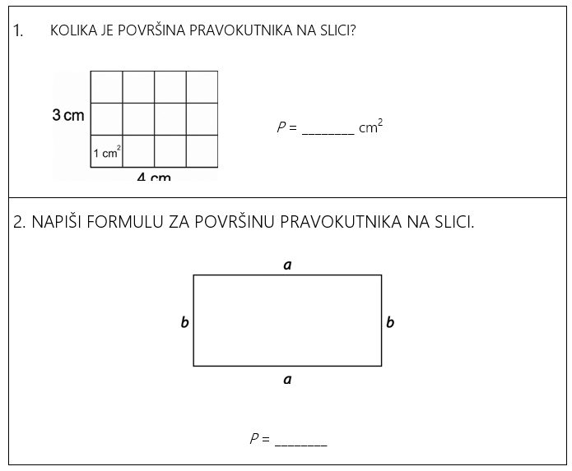

IZRAČUNAJ :

9 + 10 =

4 + 7 =

5 + 8 =

10 + 10 =

3 + 9 =

